Управление образования Администрации городского округа Саранск
Муниципальное дошкольное образовательное учреждение
«Детский сад № 120 общеразвивающего вида»

«Открывайся детский сад и встречай своих ребят!»

/Сценарий открытия нового детского сада № 80
г. Саранска/

Составили: Мартынова К.Г.,
музыкальный руководитель
МДОУ «Детский сад № 120»
Мокроусова А.В.,
старший воспитатель

Саранск, 2014 г.

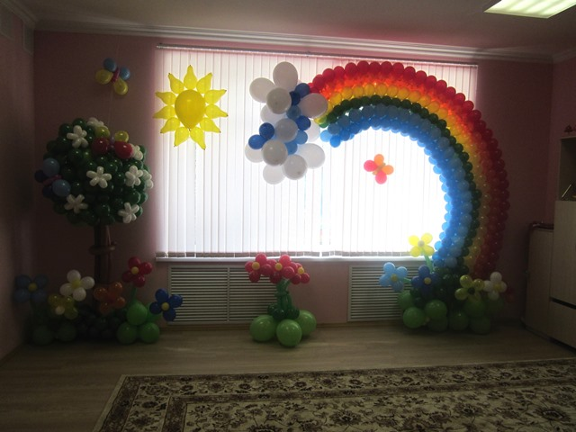

Музыкальный зал украшен шарами.
Вдоль центральной стены - натянутая красная лента.
Дети построены в зале.
Гости проходят в зал.

1-ый ведущий. Здравствуйте, гости дорогие!

2-ой ведущий. Мы рады приветствовать Вас на этом замечательном празднике, который посвящён открытию нового детского сада № 80 в городе Саранске.

1-ый ведущий. Летний день,
Как ярко солнце светит,
Открытие детсада,
Ждут сегодня дети.
Событием этим,
Город весь живет,
И гимн Мордовии
Над городом плывет.

Ребенок. Смотри, Наташа, дом волшебный.
Яркий, необыкновенный.
Это кукольный театр.
Видишь, зрители сидят?

Ребенок. Это вовсе не театр,
Это новый детский сад!
Нынче он откроет двери,
Для собравшихся ребят.

Ребенок. Вот так новость, вот дела!
Мы не ожидали:
Радость в город к нам пришла,
Как её мы ждали!

2-ой ведущий. Сегодня детский сад откроет двери,
Перед прекрасным будущим своим,
И по народному поверью,
И по традиции, которую мы чтим.
Мы эту ленту разрезаем,
На радость детям дорогим.

1-ый ведущий. Уважаемые Владимир Дмитриевич и Петр Николаевич, мы просим Вас вместе с нашими воспитанниками разрезать ленту и открыть новый детский сад!

Ведущая подает поднос с ножницами. Дети подходят к гостям и разрезают ленту. Фанфары.

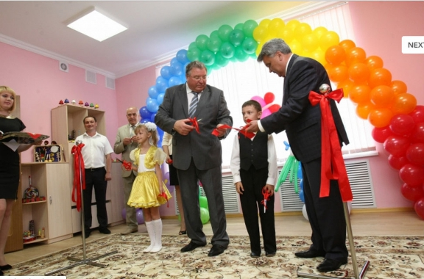

Дети стоят около стульев (3 ребенка остаются в середине зала).

Ребенок. Мир солнечного детства моего…
Он полон счастья, доброты и света.
Он так огромен, красочен, как лето,
Мир солнечного детства моего!

Ребенок. Мир солнечного детства моего…
Здесь всё, как в сказке, как в стране чудес:
Моря и горы, реки, водопады…
Сады весной, поля, луга и лес.
Здесь всё, чему мы в жизни очень рады.
Ребенок. Мир солнечного детства моего…
Прекрасный мир: волшебный, чистый, звонкий.
В нём все мечты, надежды и друзья,
И очень счастлива в том мире Я!

2-ой ведущий. Взрослым скажем всем спасибо!
За подарок детворе.
В новом доме так красиво
И внутри, и во дворе!

Ребенок. Главе Республики
Мы говорим «Спасибо!»,
За то, что в новом садике,
Уютно и красиво.

Дети садятся

1-ый ведущий. Слово предоставляется Главе Республики Мордовия Владимиру Дмитриевичу Волкову.

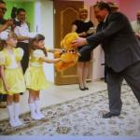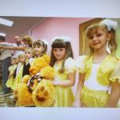

Ребенок. Мы очень любим город свой,
Сияет солнце нам весной,
Или дожди стучат в окно,
Его мы любим все равно,
Мы в этом городе живем,
И он растет, и мы растем.

2-ой ведущий. Слово предоставляется Главе Администрации городского округа Саранск Петру Николаевичу Тултаеву.

Ребенок. Милые нежные ясные глазки,
Светят как солнышко утром в окно,
Светлые дали и добрые сказки,
Это все то, что нам с детства дано.

1-ый ведущий. Слово предоставляется министру образования Республики Мордовия Николаю Владимировичу Бычкову.

Ребенок. Мастера – строители,
Поклон от нас примите вы!
Благодарность объявляем,
И объект ваш принимаем.

2-ой ведущий. Слово предоставляется генеральному директору «Виком» Сергею Александровичу Иншакову.

Ребенок. У каждого на свете,
Должны быть папа с мамой,
Семья большое счастье -
Подарок самый-самый!
1-ый ведущий. Слово от имени родителей будущих воспитанников детского сада предоставляется Анне Петровне Калачиной.

Дети встают около стульчиков.

2-ой ведущий. С новосельем, детский сад!
Дружно дети говорят.
Мамы, папы, малыши,
Благодарны от души!

1-ый ведущий. Из гирлянд, шаров воздушных,
Соткан этот день весёлый,
Детский смех повсюду слышен,
Праздновать весь день готовы!

Песня «Шарики воздушные» /Сл. и муз. Анны Петряшовой/

Ребенок. Приглашаем в гости в сказку,
В расчудесный терем-град!
Он волшебный и прекрасный -
Этот новый детский сад!

Ребенок. У детей весёлый взгляд.
И конечно каждый рад,
Нам сегодня подарили,
Новый дом – наш детский сад!

2-ой ведущий. А что такое детский сад?

1-ый ведущий. Мы послушаем ребят!
Они все про садик знают,
И стихи нам прочитают.

1-ый ребенок. Что за дом, что за дом?
Дом, в котором мы живем?

2-ой ребенок. Кто не сможет отгадать –
Мы готовы подсказать!

3-ий ребенок. Первые книжки, первые сказки,

4-ый ребенок. Первые песни, первые пляски!

5-ый ребенок. Первые праздники и развлеченья,

6-ой ребенок. Первые радости и огорченья!

1-ый ребенок: Детский сад, детский сад!
Каждый день ты ждешь ребят.

2-ой ребенок: Шире двери открывай и своих ребят встречай!

Песня «Что такое детский сад» / сл. И.Векшегоновой, муз. А.Аверкова/.

Дети выходят из зала. Заходит другая группа детей
в русских костюмах

Ребенок. Посмотрите, гости наши,
Как мы весело вам спляшем!
Нам плясать и петь не лень,
Мы б плясали целый день.

Русский танец в современной обработке «Эх, Сережка!»

Заходят 3 девочки

1-ый ведущий. С Днём рожденья, детский сад!
Он сегодня встретить рад,
Триста ребятишек –
И девчонок и мальчишек,
И весёлых, и смешных,
Любопытных, озорных!

Ребенок. Детский садик – просто диво!
А как выглядит красиво!
Всё, что нужно детям есть,
Всякой техники не счесть!

Ребенок. Скоро в группах новых, светлых,
Смех и песни зазвенят.
Сказки, игры и затеи,
Детский сад устроить рад.

Ребенок. Будем мы лепить, считать,
Будем петь, стихи читать…
Что же детям еще нужно?
Чтобы мы играли дружно!

2-ой ведущий. Кто ответит, почему же
Так красиво всё вокруг?
И куда мы не посмотрим –
Слева друг и справа друг!
Очень весело сегодня,
Песни звонкие звучат.

Вместе хором: Открываем, открываем, открываем детский сад!

Танцевальная композиция «Дети Солнца»

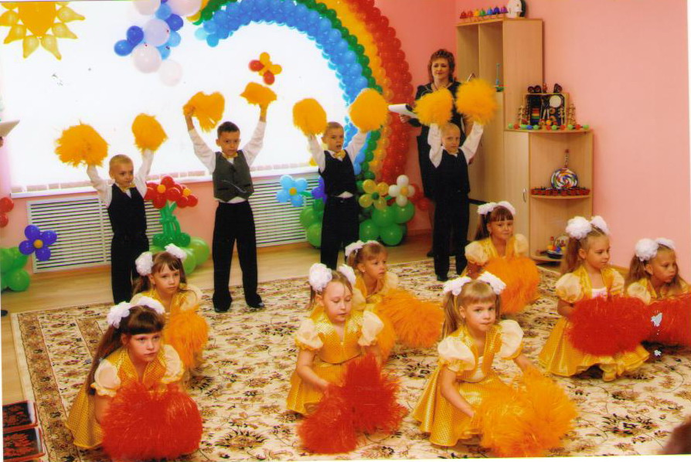

1-ый ведущий. Сказать сегодня каждый рад:
«С Днём рожденья, детский сад!»
Жизни в нём растут цветочки,
Сыновья и наши дочки.

2-ой ведущий: В этот день мы все б хотели
Быть детьми, и на качели
Вновь забраться, как когда-то…
Нянек здесь по две на брата.
Вкусно кормят, есть режим…

1-ый ведущий. Как завидуем мы им,
Этим маленьким цветочкам,
Сыновьям и нашим дочкам.

Танец «Хороши весной в саду цветочки»

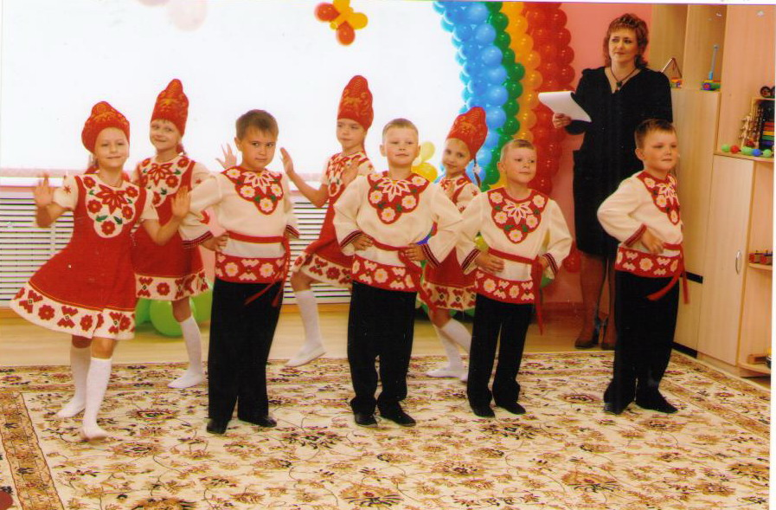

Частушки

Девочки. Про ребят и про игрушки
Сочинили мы частушки.
Прежде чем их записать,
Станем петь их и плясать.

Мальчики. Мы споем сейчас куплеты
Да про садика дела.
Подыграет нам гармошка,
Подпевайте нам, друзья!

Девочка. Вы — мальчишки-хулиганы,
В зал спешите первыми.
На занятиях кричите,
Все такие нервные.
Мальчик. Посмотрите вы на нас,
Мы, мальчишки - высший класс.
По столовой кто дежурит,
Кто целует в щечку вас.
Девочка. Петя ловко ловит рыбу,
Может плотик смастерить.
Только «здравствуй» и «спасибо»
Не умеет говорить.

Мальчик: В синем небе ходят тучки,
Будет дождик или град.
Оля просится на ручки
По дороге в детский сад.
Девочка: Станет Коля одеваться,
Ждать его - терпенья нет.
Мы успеем нагуляться,
Ну, а Коля не одет!
Мальчик: Не ругай меня, Алина,
Становись скорей со мной.
Очень скоро я из школы
Понесу портфельчик твой.
Вместе. Всем спасибо за вниманье,
За любовь, переживанья.
Ну, а садик, процветай,
Добро детям прививай!

2-ой ведущий: Для кого детский сад создаётся?
Вам ответит стар и млад,
Потому он и детским зовётся,
Что построен для дошколят!
Если ребёнок спешит в детский сад,
С радостью в группу стремится,
Значит, такой детский сад для ребят,
Безусловно, годится!

Песня «Взрослые и дети» /муз.В.Шаинского, сл. М.Танича/

Ребенок: Будем петь и веселиться,
В игры шумные играть.
А пока всем предлагаем
С нами вместе танцевать!

Мордовский народный танец

1-ый ведущий. Слово предоставляется заведующей муниципального автономного дошкольного образовательного учреждения «Детский сад
№ 80 комбинированного вида» Вельматкиной Наталье Александровне.

2-ой ведущий. Пусть на свете рождаются дети,
Как цветы поднимаются пусть.
Был бы серым наш мир на планете,
Если б детство не красило путь.

1-ый ведущий. С переездом в новый дом!
Пусть живется славно в нем,
Пусть живут на новом месте
Счастье, радость с вами вместе!

2-ой ведущий. Уважаемые родители, дорогие гости двери нашего детского сада всегда открыты для вас. Приглашаем Вас на экскурсию по детскому саду.

Используемая литература

1. Лапшина Г.А. Праздники в детском саду, Волгоград, «Учитель», 2004.
2. Шабикова Т.А., Савельева Т.З. Праздники и развлечения в дошкольном образовательном учреждении, М, «АРКТИ», 2002.
3. Ссылка: http://детсадик3.рф/novosti/otkrytie-detskogo-sada
4. Ссылка: http://muzruk.if.ua/scenarii/otkritie-detskogo-sada/146-otkrytie-novogo-detskogo-sada

